Информация о выполнении работ в 2025 году в рамках реализации

инициативных проектов (комплексное развитие сельских территорий)

В с. Горячие Ключи Ногликского района завершены работы по организации освещения территории на общую сумму 3 119,5 тыс. рублей, из которых: 2 183,6 тыс. рублей средства областного бюджета, 935,9 тыс. рублей средства местного бюджета.
В ходе реализации проекта на участке общей площадью 3990 кв. м. протяженностью 665 м подготовлена территория для проведения работ, в том числе выполнена очистка участка от мусора, установлено двадцать две железобетонных опоры ВЛ 0,38 и двадцать четыре светодиодных светильника, закреплена подвеска изолированных проводов ВЛ 0,38 кВ, сделано заземление.

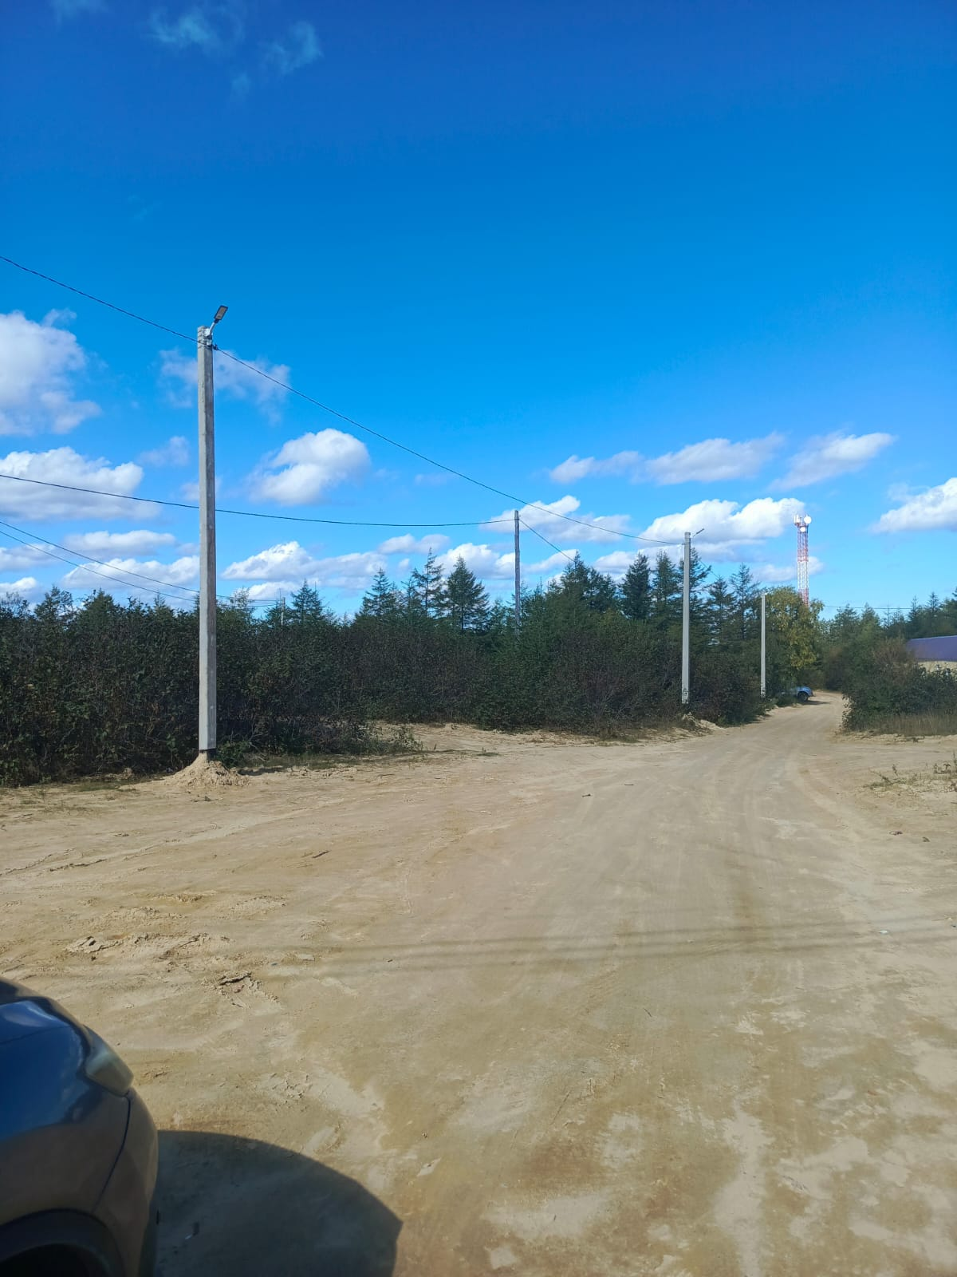 | 